**Региональный конкурс проектов обучающихся**

**центров «Точка роста»**

3 мая 2024 года подведены итоги регионального конкурса проектов обучающихся центров образования естественнонаучной и технологической направленностей «Точка роста», посвящённого Международному дню биологического разнообразия

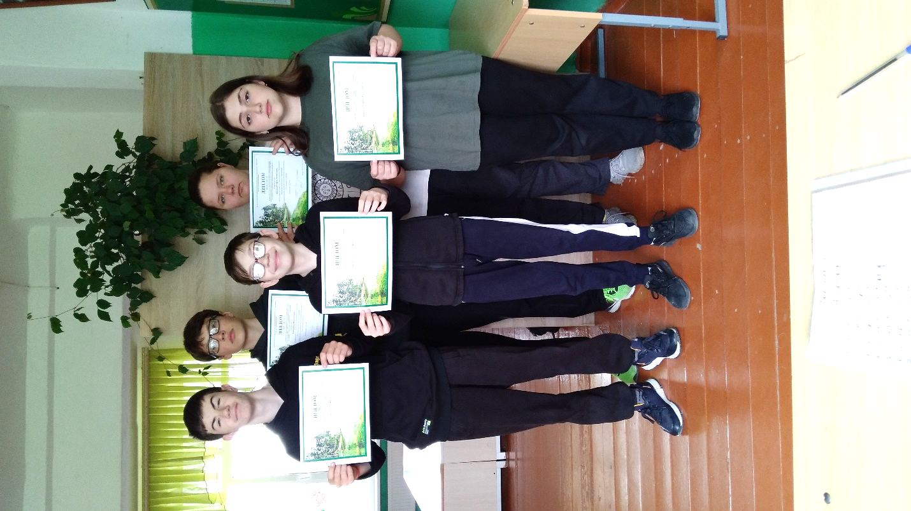

Дипломами победителя награждены обучающиеся Ловчиковской основной общеобразовательной школы:

Суетов Максим (7 класс)

Иванов Егор (7 класс)

Степанов Степан (8 класс)

Лебедева Софья (8 класс)

Киладзе Мариам (7 класс),

а также руководители проекта, преподаватели физики, химии и биологии:

Иутин И.В.,

Муромцев Ю.В.,

Ядрова Н.И.

